**ЭКОЛОГИЧЕСКИЙ КВЕСТ «Сделаем планету чище»**

***(автор разработки - Булыгина Оксана Петровна)***

**Цель:** создание условий для воспитания у детей позитивного ценностного отношения к окружающему миру.

**Задачи:**

* закреплять представления воспитанников о растительном и животном мире, развивать познавательную активность с помощью экспериментирования
* формировать знания детей о способах охраны окружающей среды
* развивать умение логически мыслить, делать выводы, умозаключения, развивать коммуникативные умения
* расширять и обогащать знания о природе, её явлениях, правилах поведения в ней
* доставить детям радость, удовольствие от выполнения совместных заданий, согласовывать свои действия для достижения общей цели.

**Материалы и оборудование:** музыка, оформление, карточки для приветствия, жалобная книга природы, импровизированные контейнеры для мусора, атрибуты для опыта из макулатуры (миска, использованная бумага, вода, крахмал, блендер, губка), пластиковые крышечки, коробка для сбора крышек, памятки, карточки лото, атрибуты для опыта с водой (стаканы с цветной водой, листья пекинской капусты), буквы фразы "Спасая природу - спасаем себя", плакат с деревом, листья для рефлексии.

**Возраст участников квеста:** 4-17 лет

**Ход мероприятия:**

*Звучит музыка «Гимн эколят».*

**Воспитатель:** Добрый день, дорогие ребята, уважаемые коллеги! Приветствую вас на мероприятии, посвящённом экологии. А как поприветствуете вы меня, выберите сами.

*Перед присутствующими картинки, на которых изображены* *разные способы приветствия: «пожать руку», «дать пять», «обняться», «станцевать». Каждый подходит к воспитателю и приветствует его выбранным способом.*

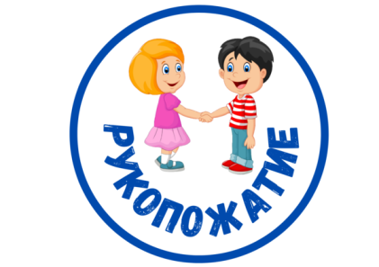

*Музыка резко прерывается сигналом SOS.*

*Затем звучит голосовое сообщение (сигнал от учёных из будущего)*

«Внимание! Внимание! Говорит Земля! Мы, ваши потомки, ученые из ещё далекого для вас времени. В нашем настоящем Земля превратилась в гигантскую свалку! Планета в опасности! Гибнут животные, исчезают растения, загрязняются реки, моря и озера. Беда пришла на нашу планету. Вы, жители нашей Земли, должны любить и беречь её, ведь это дом, в котором мы живем! Спасите! Сделайте планету чище!»

**Воспитатель** (обращается к детям): Слышите, какое тревожное сообщение? Я думаю, мы должны помочь нашей планете. Чтобы не только сберечь, но и преумножить природные богатства, надо много знать о природе и любить ее. Все это подвластно науке экология.

Как вы думаете, почему природа в опасности? Какая опасность подстерегает природу *(Лесные пожары, вырубка леса, бездумное уничтожение птиц и животных, загрязнение водоемов, уничтожение растений и животных, занесенных в красную книгу).*

Дети, а как вы считаете, кто виноват в бедствиях природы *(человек).*

Ребята, что нам нужно сделать для избежания экологической катастрофы? *(беречь и охранять природу).*

Думаю, нам не составит это большого труда, ведь мы в течение всего года много делаем для экологии нашей планеты. Поэтому сегодня я предлагаю вам пройти задания экологического квеста и доказать, что вы – настоящие юные экологи!

**Воспитатель:** вы знаете, а ведь не только учёные из будущего бьют тревогу. Мы не всегда думаем о природе, о том, как ей не навредить. И природа создала свою книгу жалоб, я прочту некоторые жалобы, а вам нужно догадаться кто их автор.

* «Шестьдесят лет прожила я на свете, но прошлой весной подошёл ко мне юный турист и на стволе у меня вырезал слово: «Лёня» и мой сок вытек. Летом дачник подошёл и вырезал «Ваня», теперь под кору залезают разные вредные насекомые, и я погибаю» **(Береза)**
* «Я – самое трудолюбивое насекомое. Ни минуты не могу сидеть без дела. За 1 день я уничтожаю до 300.000 вредных насекомых. Но дети часто топчут меня ногами, разрушают моё жилище палками, а ведь мне больно. Пожалейте меня, я ведь приношу много пользы» **(Муравей)**
* «Я – представитель семейства рептилий. Очень подвижна, могу изменять направление своего бега. За это прозвали меня прыткой. Мальчишки часто ловят меня и сажают в банку. А кому понравится сидеть в банке. Если я хочу убежать от врагов, я отбрасываю свой хвост» **(Ящерица)**
* Ох, а мне как порой несладко приходится. Все меня обходят стороной, обижают меня. Говорят, что я злая и жгучая, сорняком обзывают. А из меня ведь и суп можно сварить, и салат приготовить. И как лекарственное средство я незаменима для того, чтобы волосы густыми да красивыми были, а отвар из меня- хорошего средства от кашля и полезен для желудка **(Крапива)**
* Я тоже жалуюсь на людей! Когда они приходят ко мне на охоту или просто отдохнуть, они разжигают костёр, а когда уходят домой, то плохо тушат его - из-за всё погибает. Животные остаются без крова, и чаще всего умирают от голода и холода. А ёще оставляют после себя кучи мусора: банки, пластиковые бутылки, коробки и т.д. **(Лес)**

Вот видите, ребята, насколько важно думать о природе, беречь и охранять её.

**Воспитатель:** *(перед присутствующими полянка, на которой разбросан мусор).* Посмотрите, ребята, кто-то безжалостно продолжает загрязнять окружающую среду. Вы считаете, можно этот мусор оставить так? *(ответы детей)*

**Воспитатель:** Безусловно, нельзя оставлять мусор, ведь его разложение происходит долгие годы. Ежегодно от каждого человека в среднем остаётся около 500 кг мусора. Ежедневно мы выбрасываем консервные банки, различные упаковки, бумагу, бутылки и 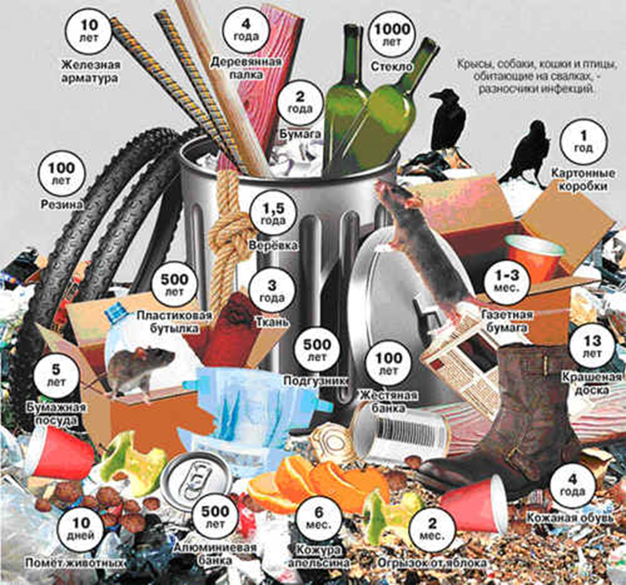многое другое. Посмотрите, как долго это будет разлагаться в земле, если мусор не убрать…

Только природные отходы могут разлагаться. Остальные отходы, которые называются  «твёрдые бытовые отходы» (бумага (картон), пластик, металлы, резина, кожа, стекло), остаются надолго в земле. А порой и вовсе не разлагаются.

Посмотрите, как много мусора на нашем участке, давайте наведем порядок. Но только складывать нужно по правилам, в специальные контейнеры: голубой – стекло, жёлтый – пластик, зелёный – бумага, красный – металл, коричневый – органические отходы *(ребята сортируют мусор).*

Скажите, пожалуйста, а для чего необходимо сортировать мусор? *(ответы детей)*

Именно поэтому строят специальные заводы, на которых этот мусор и перерабатывают и дают ему вторую жизнь. Например, из макулатуры (старых бумаг) делают картон, коробки, экологическую вату и др.Посмотрите…

*Опыт по переработке макулатуры*

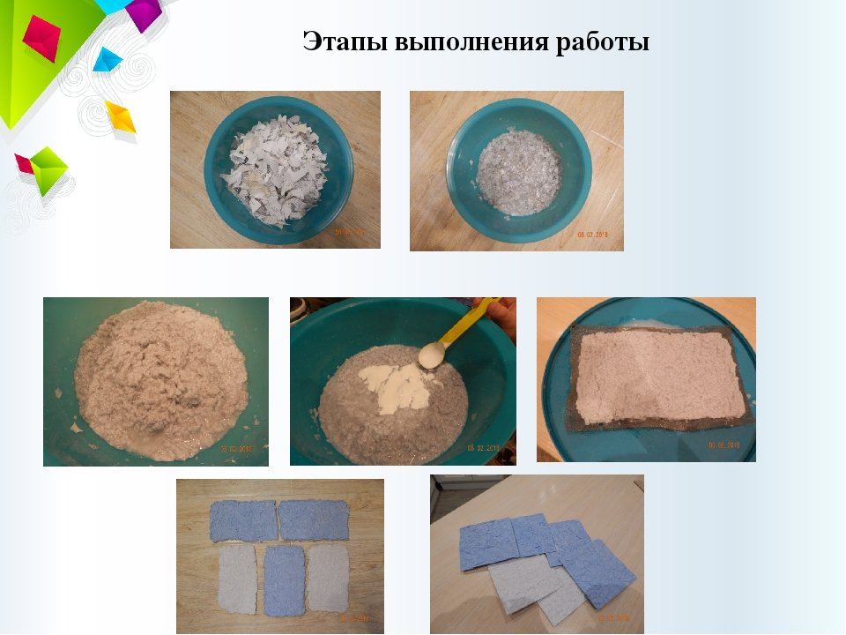

**Воспитатель:** Ребята, мы с вами третий месяц собираем пластиковые крышечки. А зачем? *(ответы детей).*

Сортировать отходы необходимо не только для того, чтобы сделать нашу планету чище. Можно при этом помогать тем, кто нуждается в нашей поддержке — по этому принципу работают «Добрые крышечки», одна из самых заметных российских экоакций, ведь пластиковые крышечки – ценное сырьё, из которого  делают реабилитационную технику для детей с ограниченными возможностями здоровья из приёмных семей.

Перед вами крышечки. Я предлагаю вам сейчас разделиться на две команды. Задача – передавая по одной крышечке друг другу, положить их в специальный ящик для их сбора.

Вот так по крышечке мы вносим в большое доброе дело, ведь тонны складываются из единиц. В этой игре каждый из вас – победитель, ведь делая благое дело, вы совершаете добро. «Тот, кто делает добро другому, делает больше всего добра самому себе, не в том смысле, что ему будет за это награда, а тем, что сознание сделанного добра дает ему большую радость». **(Луций Анней Сенека)**

**Воспитатель:** Ну а мы продолжаем свой путь. Я предлагаю вам немного размяться, чтобы добраться до следующего задания.

*Под музыку и стихотворное сопровождение дети выполняют различные движения:*

Нам пора и поразмяться.  
Предлагаю прогуляться.  
Темным лесом, сочным лугом  
Мы шагаем друг за другом.  
*(Выполняют обычную ходьбу)*Чтоб цветочки не помять,  
Ноги нужно поднимать!  
*(Ходьба с высоко поднятыми коленями)*По тропинкам мы бежим,  
Не мешаем, не шумим.  
*(Бег змейкой друг за другом)*На полянке бабочкам  
Весело летать.  
*(Махи руками одновременно с бегом)*Мы слегка присядем,   
Будем наблюдать.  
*(Приседания)*Прыгают лягушки  
На лесной опушке.  
*(Прыжки из положения приседа)*Очень их боятся  
Комары и мушки.  
Чтобы ветки не ломать,  
Будем тихо мы шагать.  
*(Ходьба спокойным шагом)*С природой в дружбе мы живем,  
Природу вместе бережём.  
*(Остановка на месте)*Потянулись, подышали,  
К следующему этапу быстро пришагали.

**Воспитатель:** Как прекрасен этот мир! И мы живём в этом мире, на планете Земля. Она – наш большой дом. Но нельзя забывать, что мы не одни на Земле: вместе с нами здесь живут растения и животные. Космонавты говорят, что из космоса Земля голубая. И от каждого из нас напрямую зависит, чтобы она оставалась такой же прекрасной, какой ее видят космонавты: чтобы на ней были голубые озера, а не грязные лужи; зеленые леса и прекрасные луга, а не горы мусора. И вы, ребята, принимаете активное участие в том, чтобы сохранить её для потомков. Не только убираете мусор, но и своими руками её украшаете: сажаете растения, ухаживаете за ними. Сейчас я хочу проверить, насколько хорошо вы научились разбираться в их разновидностях. Перед вами экологическое лото *(карточки разрезаны и перепутаны между собой)*. Распределите растения по группам.

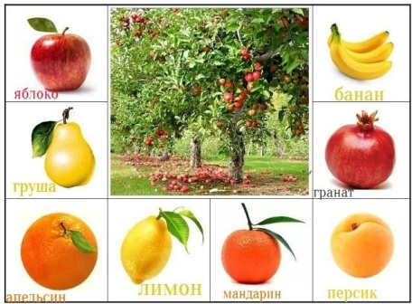 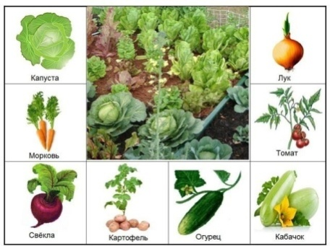 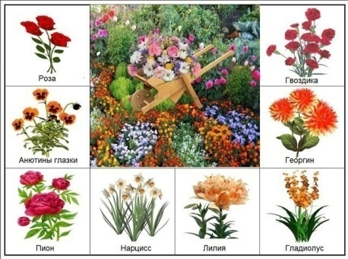

**Воспитатель:** Ребята, скажите, пожалуйста, а что является источником существования не только всех живых существ на планете, но и растений? *(ответы детей)*

Конечно же, вода. Вода – это важнейшее условие существования жизни растений, животных и человека.

Все живые существа нуждаются в воде. Растения всасывают воду из почвы и воздуха. Животные ищут открытые пространства воды – водопои. Каждый день мы тоже употребляем воду: едим суп, пьём чай, компот.

Без воды нельзя построить дом. Не будут работать фабрики и заводы. Не вырастить без неё культурные растения. Не будет на столе ни хлеба, ни овощей и фруктов, ни масла и сахара, ни других продуктов питания. Без воды погибнут животные.

Беречь воду — это значит беречь жизнь, здоровье, красоту окружающей природы.

Ребята, а хотите посмотреть, как пьют воду растения?

*Опыт с водой и пекинской капустой (подготовить за день до занятия)*

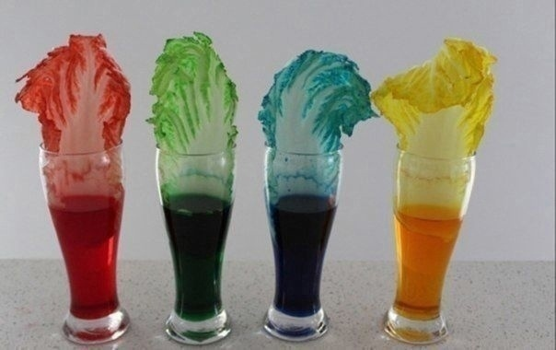

**Воспитатель**: А сейчас я предлагаю вам поиграть в игру «Земля, вода, воздух»

Правила игры: в начале игры выбирается водящий, а оставшиеся игроки становятся в линию или вокруг него. Водящий начинает идти перед игроками и дотрагиваться до каждого рукой по очереди. При этом он говорит: «Вода», «земля», «воздух» (в любом порядке). Перед каким-то игроком он останавливается. Если водящий остановился на слове «Воздух», то игрок должен назвать птицу или летающего зверя. Если остановился на слове «Земля», то нужно назвать животное - земного обитателя. Если «Вода» — то рыбу или живущее в воде животное. Конечно же, названия не должны повторяться. Если игрок не назвал слово до счёта «три», или если такое слово уже называлось, то он становится водящим.

**Воспитатель:** Наш квест подходит к концу, ну а выводом сегодняшнего занятия является фраза, буквы которой перепутались. Расшифруйте ее, пожалуйста.

*Раскладывая буквы в правильном порядке, воспитанники должны получить:*

***«СПАСАЯ ПРИРОДУ - СПАСАЕМ СЕБЯ!»***

**Воспитатель:** Ну что ж, ребята, я в вас не ошиблась**.** Теперь и мы, дорогие коллеги, и наши потомки можем быть спокойны! Ребята, сохраните то, что вы имеете. И не забывайте о нашей планете, берегите её, ведь будущее – это мы, а природа – наше богатство, сберечь это богатство для последующих поколений – наша задача и долг. Недаром великий писатель Михаил Пришвин сказал: «Рыбе – вода, птице – воздух, зверю – лес, степи, горы. А человеку нужна Родина. И охранять природу – значить охранять Родину».

**Рефлексия «Оживление дерева»**

На листе ватмана с рисунком дерева каждый участник наклеивает листочек своей деятельности:

**зеленый цвет** - всё прошло отлично, хочу еще раз поучаствовать в другом квесте.

**желтый цвет** - было интересно, но надо было подумать, допустил(а) несколько ошибок.

**красный цвет** - было трудно, непонятно и неинтересно.

*Занятие завершается посиделками у костра, приготовлением вкусного ужина на огне (с соблюдением всех правил безопасности), приятным общением и песнями в кругу друзей.*